Муниципальное бюджетное общеобразовательное
учреждениедополнительного образования
Центр детского творчества «Паллада» г. Советская Гавань

«Выращивание дыни в условиях теплицы»

исследовательская работа

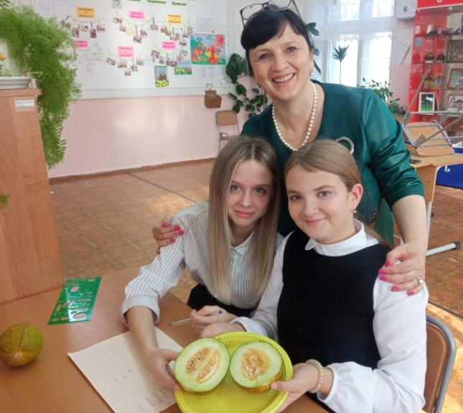

Работу выполнили:
Юдина Каролина , 13 лет
Куроедова Виктория, 12 лет,
объединение «Экология в проектах»

Руководитель:
Боброва Ольга Владимировна,
педагог дополнительного образования
МБОУ ЦДТ «Паллада»

г. Советская Гавань
2022г.

Оглавление

Введение………………………………………………………………………… 3
Глава 1. Теоретическая часть……………………………………………….. 4
Глава 2. Практическая часть …………………………………………….. 6
Заключение ………………………………………………………………… 7
Список источников ……………………………………………………….….8
Приложения ………………………………………………………………..13

Введение
Этим летом мы работали в экологическом профильном отряде, занимались посадкой различных культурных растений, характерных для нашего края. Возникло желание вырастить что-то необычное. Среди большого разнообразия овощей и фруктов мы выбрали дыню. Ведь дыня в наше время очень популярна, так как имеет вкусные сочные плоды и при этом очень полезна. В ней содержится большое количество витаминов. Это представительница жарких стран, и нам стало интересно, вырастет ли это необычное растение в условиях теплицы.
Цель: выращивание дыни в условиях теплицы.
Для достижения цели были поставлены следующие задачи:
- Изучить информационные источники по теме.
- Посадить дыню, провести наблюдение за ростом и развитием растения.
- Проанализировать условия выращивания дыни.
Объект исследования: растение дыня
Предмет: выращивание дыни в условиях теплицы.
Гипотеза: дыню можно вырастить в теплице, если создать для растения благоприятные условия: полив, тепло, свет.
Методы исследования:
информационный;
хронометрический;
описательный;
наблюдение.

Глава 1. Теоретическая часть
Историческая справка
Первым народом, который ее оценил, были жители Древнего Египта. Дыня тогда произрастала по всей долине реки Нил, которая славилась своими плодородными почвами. Египтяне занимались массовым выращиванием дынь, а также оставляли их в пирамидах, рядом с телами фараонов.
А в Арабских странах дыню вообще считали неземным плодом, даром божьим. Затейливые трещинке на ее корке воспринимались как зашифрованные послания бога. Поэтому дыню часто использовали для гадания и предсказания будущего. А первая книгой, где была упомянута дыня – это Библия.
Индию можно назвать колыбелью растения, так как народ этой страны издавна употреблял дикие дынные плоды. А затем стал их окультуривать
Из Индии дыня попадает в Китай, и здесь китайцы продолжили и дальше культивировать дыню. Далее дыня появляется у соседей в Японии, которые также занялись разведением и выведением своих сортов. На Европейский континент дыня пришла примерно в XII — XIII веке, и такое произошло благодаря купцам из Греции, которые привезли ее на продажу.
В Россию дыня попала из Средней Азии, где искусство выращивания этих плодов достигало невероятных высот, и произошло это примерно 800-900 лет назад.
Биологическая характеристика
Дыня (лат.) – однолетнее травянистое растение семейства тыквенных, с длинным ветвистым корнем и похожим на лиану ползучим стеблем, усеянным жесткими волосками. Многочисленные стебли растения покрыты большими округлыми листьями. Цветы крупные желтые, плоды - многосемянные тыквины массой до 20 кг шаровидной или вытянутой формы и разнообразной окраски: белой, желтой, зеленой и с рисунком. Внутри каждой дыни имеется большое количество семян.
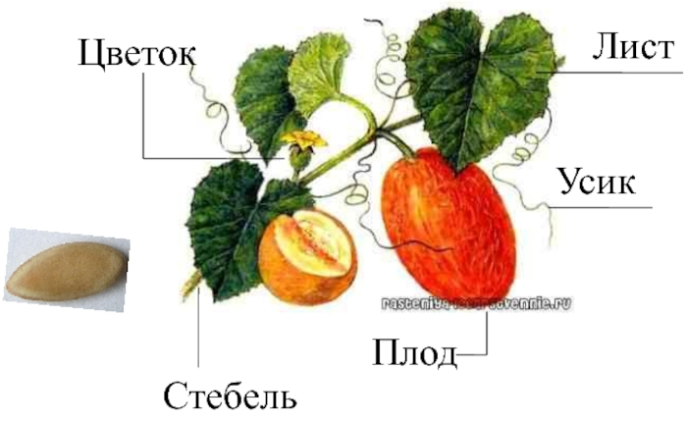
Семя
Рис. 1. Строение растения

2. Практическая часть
Работу начали с покупки семян. Выбрали сорт «Сахарное яблоко».
Сорт «Сахарное яблоко» среднеранний (60-70 дней), растение средне рослое, плетистое, плоды округлые, гладкие, массой 600-700 граммов, тонкая кожура, мякоть кремово-желтая, хрустящая, сладкая с нежным ароматом. И картинку
Семена вымочили в растворе марганцовки 12 часов. Поместили семена на влажные ватные диски, накрыли семена полиэтиленом. Семена посадили в ёмкость с почвогрунтом («Keva Bioterra») с биогумусом. 23 мая появились всходы. Рассадили ростки в отдельные горшочки. Наблюдали до появления 5 листа.
Подготовили землю в поликарбонатной на оцинкованном профиле теплице: почвогрунт смешивали с перегноем.
13 июня высадили рассаду в теплицу, а один образец оставили в горшочке в помещении на солнечной стороне. Поливали, рыхлили землю, удобряли, пропалывали сорняки, проветривали теплицу. Данные наблюдений и измерений заносили в таблицы.
04 октября сорвали плоды. Их у нас оказалось 5 штук! Мы их взвешивали, измеряли объём сантиметровой лентой. Данные представили в таблице:
Рис. 2. Таблица измерений плодов
№ образца | Вес в гр | Обхват в см
1 | 400 | 28
2 | 600 | 32
3 | 700 | 33
4 | 600 | 31
5 | 500 | 29

Рис. 3. Таблица измерений образцов растений
№ образца | июнь | июль | август | сентябрь
1 | Длина стебля  112 см | Длина стебля  150 см  Боковых 3 стебля  Появилось 3 цветка | Длина стебля 218 см | Длина стебля
2 | Длина стебля | Длина стебля | Длина стебля | Длина стебля
3  (в помещении) | Длина стебля | Длина стебля  Цветов нет | Длина стебля | Длина стебля

Попробовали одну. Она на вкус была сочная, но не сладкая, и без запаха. Наш педагог посоветовала дать плодам полежать. Через месяц дыни стали сладкими, ароматными, и сохранили сочность.

Рис. 4. Таблица этапов работы

Дата | Этапы работы
18.05-30.05 | Выбрали семена, вымочили в растворе марганцовки. Семена посадили в горшочки в почвогрунт с биогумусом. Поливали растения 2 раза в неделю.  Появились ростки.
30.05 – 13.06 | Провели пикирование. Наблюдали до появления 5 листа.
01.06 – 13.06 | Подготовили землю в теплице.
13.06 | Высадили рассаду в теплицу. Проводили измерения температуры воздуха на улице и в теплице.
13.06-30.08 | Ухаживали за растениями, наблюдали.
04.10 | Собрали урожай – 5 дынь.

Рис. 5. Таблица температурного режима выращивания растения дыни
 | t воздуха на улице | t воздуха в теплице
13.06 | +17 | +30
20.06 | +16 | +28
27.06 | +16 | +28
04.07. | +20 | +32
12.07. | +20 | +32
21.07 | +19 | +25
29.07 | +22 | +32
08.08. | +20 | +26
16.08 | +22 | +28
23.08 | +21 | +28

Вывод
Результат: нам удалось вырастить дыню в условиях умеренно-континентального климата в теплице. От начала эксперимента до сбора урожая прошло 3 месяца и 21день (83 дня). Из шести семян проросли пять. В теплицу были высажены 3 растения, впоследствии одно удалили. Один росток оставили для сравнения в помещении. Всего на двух стеблях образовалось 5 плодов. Полностью вызрели все пять дынь. Вес самой крупной дыни 700 граммов, обхват 33 см. Мы предполагаем, что причина небольшого размера плодов в нарушении технологии высадки рассады, в загущенности посевов, в отсутствии удобрений для почвы. Плоды дыни оказались сладкими, сочными, ароматными.
Заключение
В рамках нашего исследования мы вырастили дыни в теплице…... Для этого решили поставленные задачи: изучили информационные источники по теме, выяснили условия для успешного выращивания дыни, посадили дыню и провели наблюдение за ростом и развитием растения.
Выражаем благодарность ребятам из профильного отряда, которые оказывали помощь в подготовке теплицы для посева, в уходе за растениями.
Гипотеза о возможности выращивания теплолюбивого растения в условиях теплицы подтвердилась.
Срок вызревания плодов дыни превышает указанный на упаковке срок больше, чем на месяц.

Список источников:
1. Звонарев Н. Бахчевые культуры. Сажаем, выращиваем, заготавливаем, лечимся
2. Кизима Г.А. Большая книга огородника и садовода. Все секреты плодородия»
3. Фурса Т.Б., Филов А.И. Культурная флора России. Тыквенные.
4. Новая энциклопедия садовода и огородника. – М.: Оникс, 2012. –611 с.
5. https://world-weather.ru/pogoda/russia/sovetskaya_gavan/june-2022/ (дата обращения 10.10.22)
6. https://ru.wikipedia.org/ (дата обращения 12.10.22)

Приложение

